Sixth Engineering, Science and Technology Conference “Tendencies and Challenges in Engineering, Science and Technology” (ESTEC 2017) October 11 - 13, 2017 Panama City, Panama.

Efecto del H₂S en la susceptibilidad al agrietamiento de dos aceros microaleados para tubería

Sergio Serna,
Centro de Investigación en Ingeniería y Ciencias Aplicadas-UAEM, Av. Universidad 1001, C.P. 62251, Cuernavaca, Mor., México, aserna@uaem.mx

Julio C. Villalobos
Centro de Investigación en Ingeniería y Ciencias Aplicadas-UAEM, Av. Universidad 1001, C.P. 62251, Cuernavaca, Mor., México,juliocesar_fender@hotmail.com

Osvaldo Flores
Instituto de Ciencias Físicas, Universidad Nacional Autónoma de México, Apartado postal 48-3, 62210, Cuernavaca, Morelos, osvaldo@fis.unam.mx

Horacio Martínez
Instituto de Ciencias Físicas, Universidad Nacional Autónoma de México, Apartado postal 48-3, 62210, Cuernavaca, Morelos, México, hm@fis.unam.mx

Edgar López
Universidad del Istmo, Campus Tehuantepec Ciudad Universitaria s/n, Barrio Santa Cruz, 4a. Secc. Sto. Domingo Tehuantepec, Oaxaca 70760, México.

Bernardo Campillo
Instituto de Ciencias Físicas /Facultad de Química, Universidad Nacional Autónoma de México, Circuito Institutos, Ciudad Universitaria, DF, CP 04510 México, bci@fis.unam.mx.

ABSTRACT

Cracking in sour media modes were observed, and these were related mainly to the microstructure produced during the thermomechanical process of two microalloyed steels grade API X 52. Through the use of linear elastic fracture mechanics modified specimens. Steels loaded at similar initial stress intensity factors showed different cracking modes that were related directly to their different microstructures. Steels microstructures indicate different fabrication routes. Testing temperature played an important role on switching the cracking characteristics being remarkable by the ferrite-pearlite steel microstructure. A banded microstructure is susceptible to the effects of hydrogen at room T. While, an acicular ferrite microstructure with carbides patches at grain boundaries is susceptible to anodic dissolution in front of the crack tip, no matter the temperature being tested.

Key words: microalloyed steels, sour service, cracking modes, microstructure.

RESUMEN

Se observaron los distintos modos de agrietamiento en medios amargos, y estos se relacionaron principalmente con la microestructura producida durante el proceso de manufactura de dos aceros microaleados grado API X52. Mediante el uso de probetas de mecánica de la fractura elástico lineal modificadas. Al estar cargadas estas, a valores similares de intensidad de esfuerzo inicial, los modos de agrietamiento se relacionaron con la microestructura resultante del proceso de manufactura de los dos aceros y a la temperatura de prueba Encontrándose que una microestructura bandeada es susceptible a los efectos del hidrógeno, mientras que una ferrita de tipo acicular es más susceptible a un modo de disolución al frente de la punta de la grieta producida, no importando la temperatura.

Palabras claves: aceros microaleados, servicio amargo, modos de agrietamiento,
microestructura

1. Introducción

El desarrollo de los aceros microaleados para aplicaciones en la industria petrolera y transporte de gas amargo (que contiene H₂S disuelto) se ha enfocado en alcanzar la resistencia requerida teniendo en cuenta su soldabilidad. Por ejemplo, la adición de Nb como elemento microaleante en combinación con la laminación controlada refina el tamaño de grano dejando también una microestructura bandeada de ferrita/perlita en el acero. Este proceso mejora la resistencia del acero, haciendo posible reducir el contenido de carbono, mejorando la soldabilidad del mismo (Y. Kobayashi,1994 and Osman T.M.etal. 2001). Por otro lado, los aceros para tubería endurecidos por precipitación al adicionarles V, sometidos posteriormente a un tratamiento de temple y revenido para ajustar sus propiedades mecánicas son otra alternativa para la fabricación de tubería para el transporte de gas en medios de gas amargo. La estructura de ferrita acicular obtenida a partir del tratamiento térmico de estos aceros aumenta aún más su tenacidad. El medio amargo acuoso contiene H₂S, disuelto en agua de mar. El agua de mar se utiliza en algunos pozos de gas para facilitar su extracción Estos medios pueden causar agrietamiento por sulfuros y por efecto del hidrógeno que se produce en la superficie como un subproducto de la reacción de corrosión entre el H₂S y el material expuesto (H. Asahi etal, 1984, G.M. Pressoyre etal, 1982, Oda Y, Noguchi, 2003, Gangloff, R.P, 2005). Los aceros microaleados de mediana resistencia como el grado API-X52 son más susceptibles a los efectos del hidrógeno sin la presencia de esfuerzos externos aplicados (Oda Y, Noguchi, 2003 Gangloff, R.P, 2005, Craig B., 1990). Sin embargo, se ha reportado en este tipo de acero agrietamiento bajo esfuerzo en tubería instalada perpendicular a la dirección de laminación en medios de gas amargo (Gangloff, R.P, 2005 Craig B., 1990).
El presente trabajo muestra diferencias microestructurales entre dos aceros microaleados para tubería grado API X52, así como sus patrones de agrietamiento en medios que contienen H₂S en la presencia de esfuerzo aplicado mediante probetas desarrolladas por la mecánica de la fractura elástico lineales conocidas como WOL modificadas, con el fin de elucidar los mecanismos que inducen su agrietamiento en presencia de grietas.

1.1 Procedimiento experimental.

Se evaluaron en la condición de llegada dos tipos de aceros microaleados para tubería para servicio de gas amargo grado API X52, ambos aceros se fabricaron mediante diferentes rutas de procesamiento. La composición química de los aceros se muestra en la tabla I. Puede observarse que son del tipo Fe-Mn-Si con pequeños porcentajes de microaleantes, (MIC). Los contenidos de C y Mn están en los límites determinados para servicio amargo (H. Asahi etal, 1984), la suma de los elementos microaleantes establecida de 0.110%, es rebasada por el acero X52A. El acero X52B es calmado con Al y no contiene Nb ni Mo como elementos microaleantes. Se pueden observar contenidos de S muy bajos y contenidos de P por debajo de los límites recomendados (0.015% en peso). Es de notarse la presencia de los elementos Cu, Ni y Cr.

Tabla I. Composición química de los aceros microaleados, % en peso
Acero | C | Si | Mn | P | S | Al | Cu | Ni | Cr | Mo | V | Nb | Ti | MIC
X52A | 0.06 | 0.30 | 1.05 | .013 | .002 | - | 0.25 | 0.02 | 0.02 | 0.008 | 0.05 | 0.05 | 0.02 | 0.12
X52B | 0.075 | 0.34 | .823 | .013 | .003 | .021 | .126 | .043 | .033 | - | .031 | - | .014 | .045
Balance Fe
MIC= %V + %Nb + %Ti

Sus propiedades mecánicas se muestran en la tabla II, el acero X52A se encuentra por arriba del límite de cedencia requerido de 360 Mpa (52 ksi) y el X52B se encuentra por debajo. En general se observó que el acero X52A es más resistente en relación a sus mayores valores de dureza, límite de cedencia y última resistencia a la tensión, pero es mucho menos dúctil que el acero X52B.

Tabla II. Propiedades mecánicas y condiciones de cargado de los aceros microaleados
Acero | HRB | YS  (MPa) | UTS  (MPa) | Elongación  (%) | K_{I}  ($\text{MPa}⋅\sqrt{m}$)
X52A | 91 | 382 | 470 | 26 | 43.48
X52B | 87 | 343 | 453 | 42 | 39.58

Las probetas MWOL, modificadas por Novak y Rolfe (S.R. Novak y S. T. Rolfe 1994) para condiciones de carga bajo desplazamiento constante, fueron maquinadas a partir del material base de los ductos en la dirección T-L (la primera letra indica la dirección del esfuerzo a aplicar y la segunda indica la dirección a lo largo de la cual se habrá de propagar a grieta). A partir de sus valores de intensidad de esfuerzo K críticos en el modo I de carga (K_{Ic}) obtenidos a partir de pruebas establecidas por la norma ASTM E399 de tenacidad a la fractura bajo deformación plana, las probetas WOL-modificadas se cargaron a un valor inicial (K_{Iinic}) igual al 95% del K_{Ic} respectivo a cada acero como se muestra en la Tabla II. La configuración geométrica, y las dimensiones de las probetas, así como detalles del maquinado, y la dirección de corte de las probetas se muestra en la Figura 1.
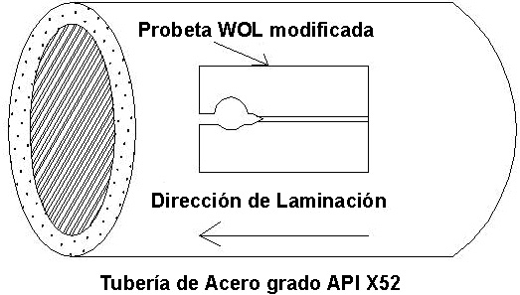
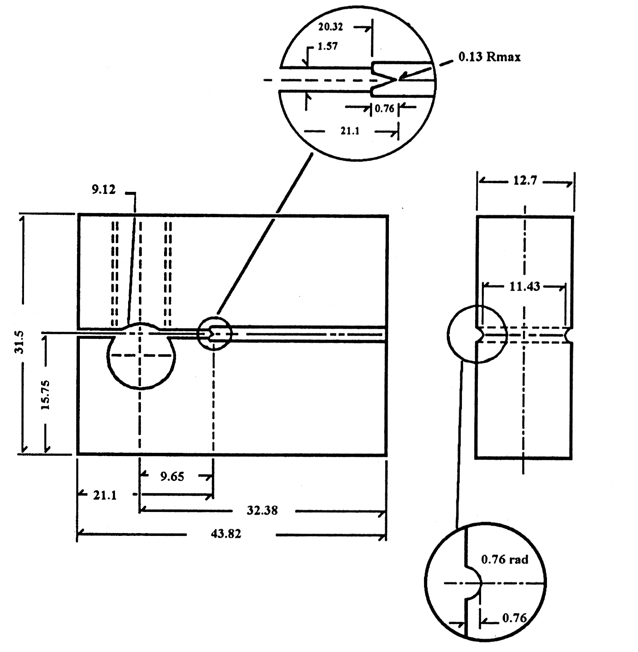
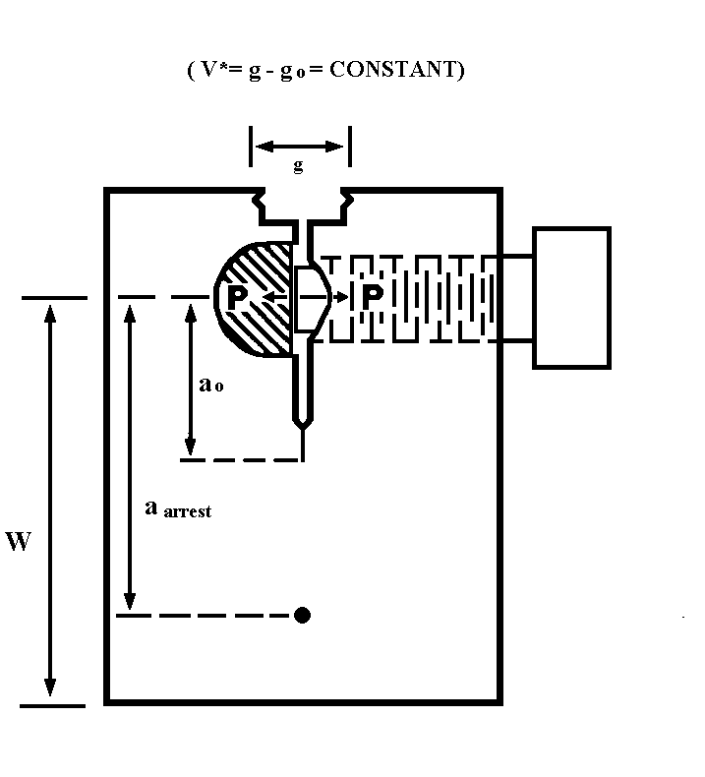

Figura 1. Probeta MWOL modificada, dimensiones y dirección de corte-maquinado.

Las probetas MWOL fueron pre-agrietadas por fatiga utilizando una máquina Instron modelo 4200, con control de la carga para poder generar una grieta de aproximadamente 1.3 mm. Las probetas son cargadas mediante un tornillo y el cargado se realizó a temperatura ambiente, se midió y controló al medir la deformación en la cara opuesta de la probeta pegándole una galga de deformación utilizando un método simple y sensible conocido como método de deformación de la cara opuesta (T. Hara etal 1987 a y 1985 b), hasta la K_{I} deseada (la intensidad de esfuerzos inicial). Todas las pruebas se realizaron en condiciones atmosféricas, y a 50ºC y 200 Kpa, en un sistema sellado de vidrio, presurizado con Ar en una autoclave de acero inoxidable. El tiempo de exposición y la longitud de las grietas se midieron sistemáticamente hasta que la grieta se arrestó de acuerdo a los criterios establecidos por la norma NACE TM-0177-90. Posteriormente las probetas se limpiaron y pulieron a espejo atacándose posteriormente con Nital 2 para revelar las trayectorias de grieta en cada acero. Se empleó microscopía electrónica de barrido para estudiar la forma de las grietas y las características microestructurales en las regiones de la punta de las grietas.

1.2 Resultados discusión.

Por lo general la susceptibilidad de los aceros en medios amargos depende fundamentalmente de la combinación de medio agresivo y del estado de esfuerzos, y de manera implícita de su microestructura. La microestructura del acero X52A difiere significativamente del X52B, esto se observa en la figura 2. El proceso de fabricación del acero X52A es el de laminación controlada (figura 2a y 2a`) mostrando ferrita equiaxiada con bandas de perlita uniformemente distribuida a lo largo de la dirección de laminación. La figura 2b y 2b` corresponde a la microestructura del acero X52B. La microestructura está compuesta de granos finos de ferrita acicular obtenida por temple y revenido, produce la combinación deseada de resistencia con una excelente tenacidad como puede observarse en sus propiedades mecánicas de la tabla II.
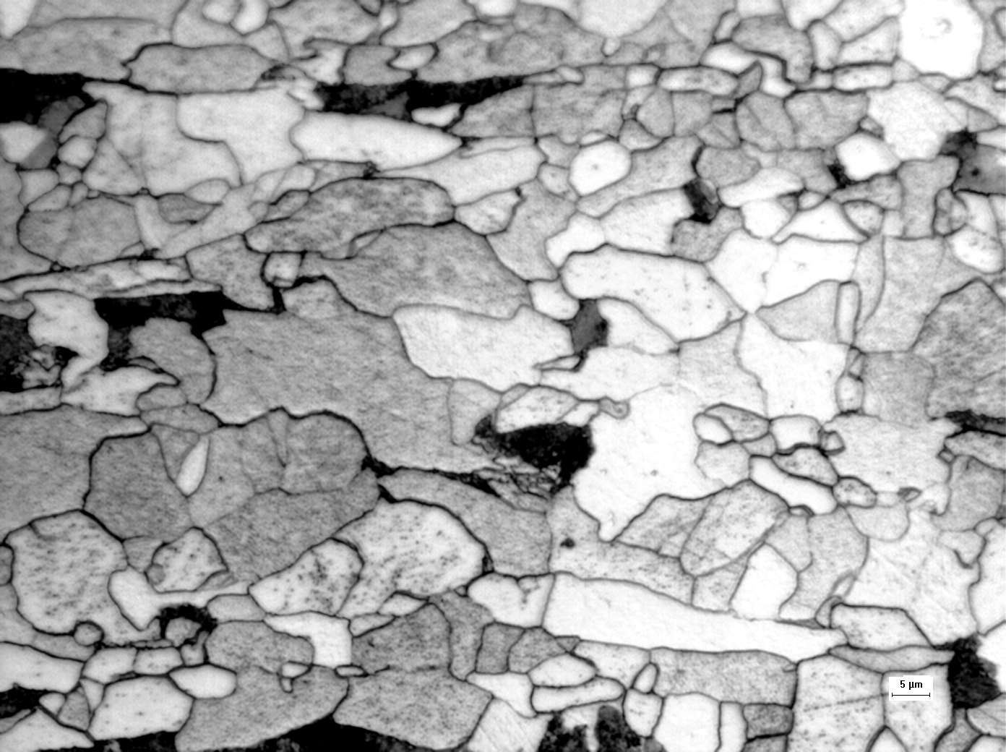
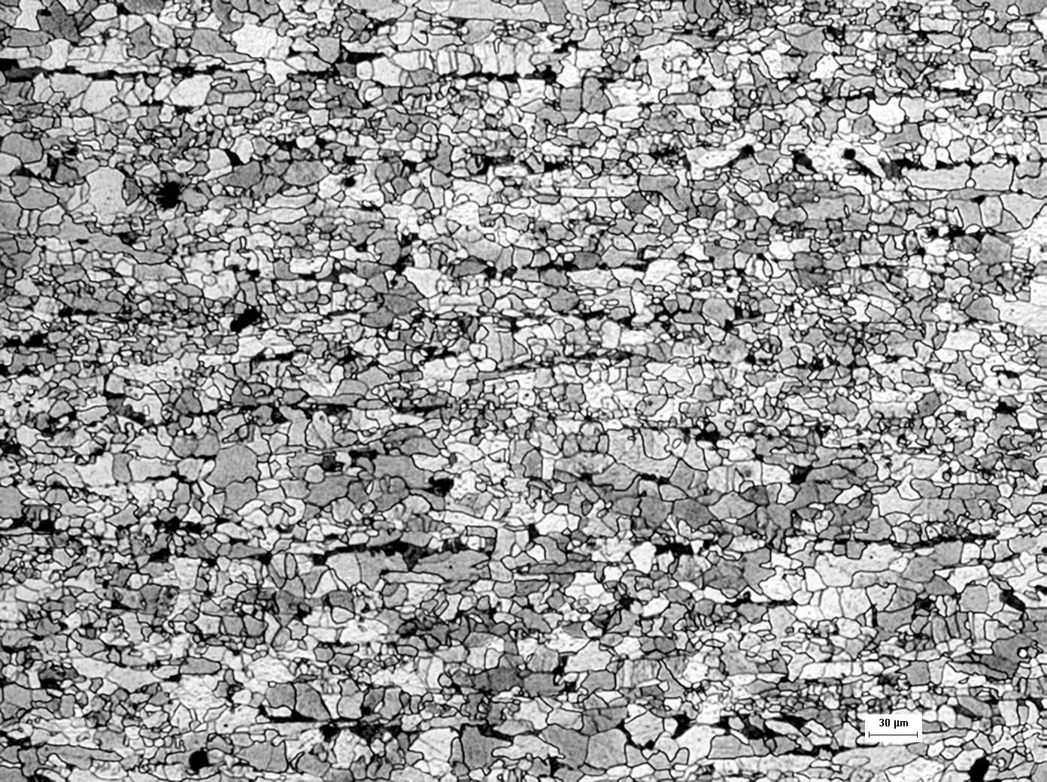
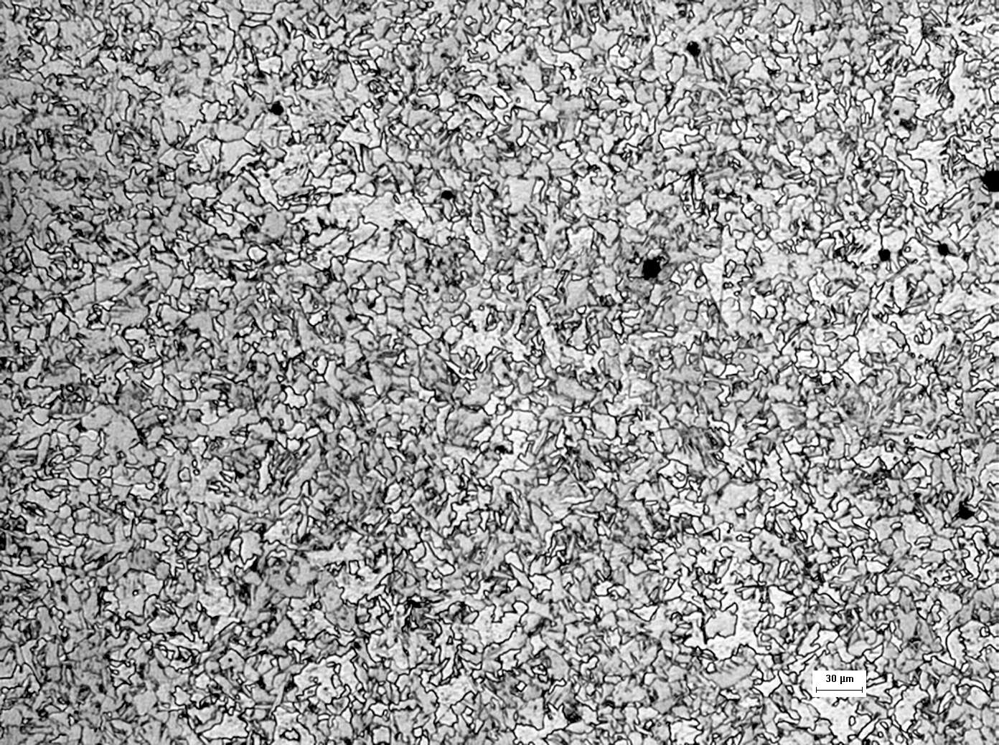
a
b

a´

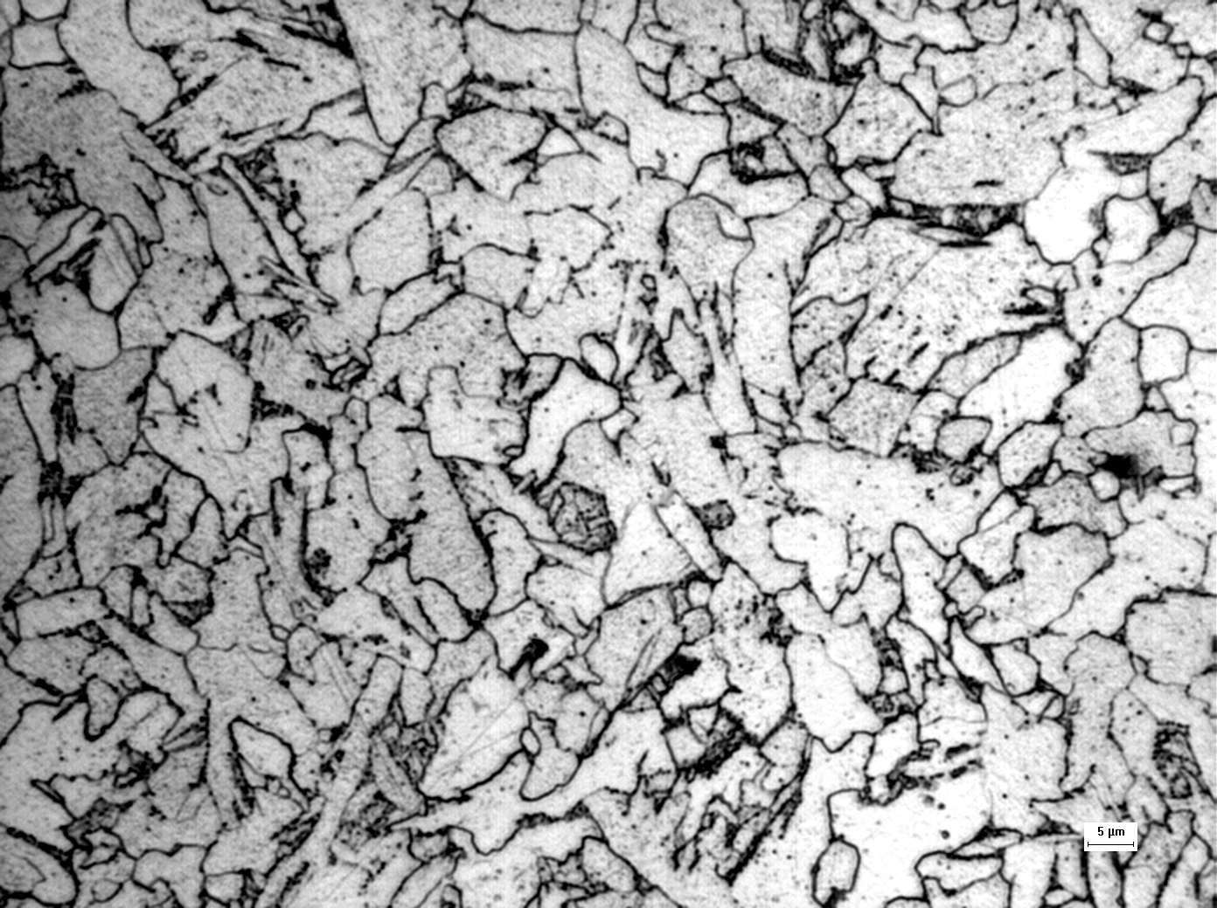
b´

Figura 2.- Microfotografías ópticas de los aceros. a) X52A,10X, a`)1000x y b) X52B, 10X y b`) 1000x, atacadas con Nital 3%.
La disparidad en cuanto las propiedades mecánicas, indicadas en la tabla II de los aceros bajo estudio, y a pesar de su similar tamaño de grano del orden de 10 μm, se deben al proceso específico, por el cual han alcanzado su nivel de resistencia. Para alcanzar su resistencia mecánica el acero X52A suma los siguientes mecanismos metalúrgicos de endurecimiento: endurecimiento por solución sólida (por efecto del Si y el Mn) + endurecimiento por refinación de grano mediante un tratamiento termomecánico (laminación controlada) + endurecimiento por precipitación (principalmente por la adición del V). Aunque el acero X52B, se endurece también por solución sólida y precipitación, así como por refinación de grano, el efecto del tratamiento térmico de revenido le imparte una mejor distribución de sus precipitados a la vez que ductiliza el acero, pudiendo de esta manera bajar su resistencia. Este comportamiento sobre su resistencia se atribuye principalmente a la reducción de la densidad de dislocaciones por su tratamiento de revenido y a la interacción de estas con los precipitados sobre todo con los de V(C, N) (Gangloff, R.P,2005, W.F. Deans , 1979).
Las diferencias microestructurales y las distintas condiciones de prueba propician patrones de agrietamiento diferentes en los aceros bajo estudio. Siendo que para el acero X52A la diferencia en sus patrones de agrietamiento es más marcada al evaluarlo a diferentes temperaturas. En la figura 3 se observan las puntas de grietas de los dos aceros en la solución NACE a temperatura ambiente (figuras 3a y 3b), y en la solución NACE a 50 ºC (figuras 3c y 3d). Debido a la morfología de las puntas de las grietas y productos de corrosión en su interior el principal mecanismo de crecimiento y propagación corresponde al de disolución anódica. Con excepción del acero X52E, en la solución NACE a temperatura ambiente (figura 3a), todas las demás grietas presentan un achatamiento en su punta debido a una disolución selectiva de las mismas como puede observarse en las figuras 3b, c y d. Estas figuras muestran bulbos de disolución a aproximadamente 45 grados al frente del avance de la grieta. La figura 4 muestra un patrón de EDX dentro de los bulbos representativos de las figuras 3 b, c y d, mostrando la presencia de sulfuro de hierro (FeS) y/o óxido de hierro (FeO) como productos de corrosión dentro del avance de la grieta. Estos productos de corrosión pueden romperse o fracturarse conforme va avanzando la grieta como resultado del efecto de los esfuerzos aplicados, hasta que la grieta se detiene al llegar a un nivel de esfuerzos lo suficientemente bajos para ya no seguir promoviendo el crecimiento de esta. Lo anterior supone que el mecanismo puede estar asistido por deslizamiento o deslizamiento-disolución. Sin embargo, no se presenta evidencia concluyente para determinar su presencia.
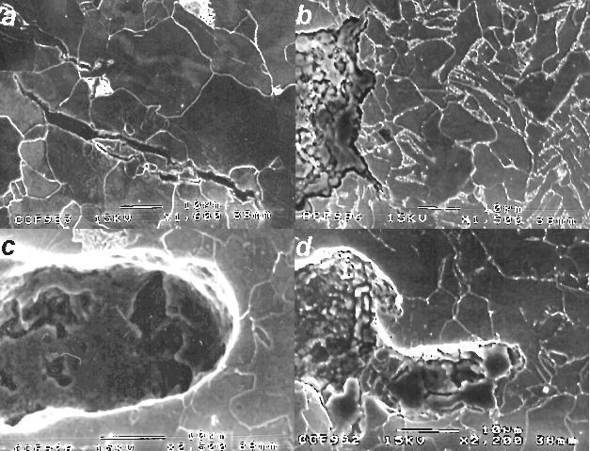

Figura 3.- Puntas de la grieta del acero X52A (a,c) y X52B (b,d) en la solución NACE en condiciones atmosféricas (a,b) y a 50ºC y 200 Kpa (c,d)
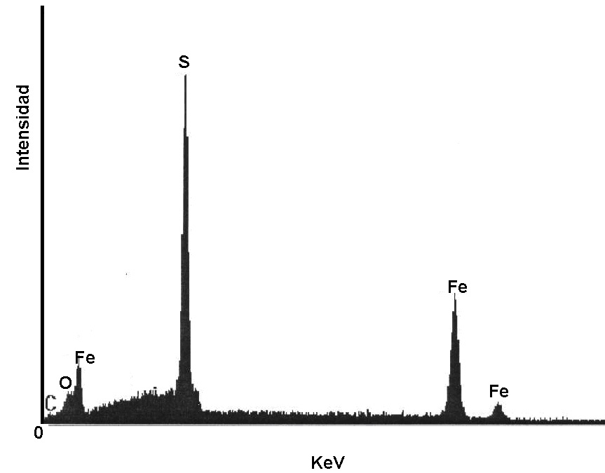

Figura 4.- Patrón de microanálisis EDX que corresponde al interior de la punta de la grieta (figures 3 b,c y d) mostrando productos de corrosión posiblemente de FeS y/o FeO.

La reacción general de corrosión que describe la interacción del medio amargo y el acero es [6,10] :
H₂S + Fe FeS + 2H

Por lo que se espera que una fracción de la evolución de hidrógeno permee dentro de las regiones de la punta de la grieta en ambos aceros. De esta forma, el hidrógeno atómico evolucionado pasa a través de la red cristalina de los aceros y pude atraparse en defectos microestructurales como las dislocaciones y especies de precipitados presentes en cada acero, así como en menor medida en sus límites de grano. Aparentemente la microestructura bandeada del acero X52A es más susceptible a los efectos del hidrógeno como se muestra en la figura 3a, a T ambiente. La presencia de coalescencia de pequeñas grietas (microgrietas) transgranulares en el frente de la punta de grieta, revelan el efecto mayoritario del hidrógeno (cavitación) en este acero. La grieta avanza de manera transgranular, no importando que fase encuentre en su trayectoria (ferrita o perlita, fig.3a). Otra característica importante, es en relación a elucidar el mayor efecto del hidrogeno, y es que no se observa el nivel de disolución anódica, mostrada tanto por el acero X52A (fig.3c) a 50ºC, como por el otro acero (X52B) a las dos temperaturas de prueba (figuras 3b y 3d) De esto se desprende que la temperatura de prueba, además de la condición microestructural, es también un factor importante para determinar el modo o mecanismo de agrietamiento en aceros microaleados.
La mayor tenacidad del acero X52B, puede propiciar en mayor medida el achatamiento de la punta de grieta por medio de deformación plástica. Al tener este efecto sobre la punta de la grieta el factor de intensidad de esfuerzo se reduce, disminuyendo el estado de esfuerzo tri-axial en la punta deteniendo su propagación. Al mismo tiempo la microestructura de este acero es más propicia a crear micro-celdas electroquímicas al encontrar de manera más cercana y continua segundas fases tales como: la ferrita acicular y carburos en sus límites de grano. De esta manera contribuye más la disolución anódica con esta microestructura. Por otro lado, en relación a la microestructura del acero X52A, en donde el bandeado de ferrita-perlita, es más difícil que se encuentran en la trayectoria de la punta de la grieta dos fases tales como ferrita equiaxiada y la perlita, disminuyendo la probabilidad de que se creen micro-celdas electroquímicas. Sin embargo, aunque en mucho menor medida se forman o se propician micro-celdas en el acero X52A. Se alcanzan apreciar productos de corrosión dentro de las grietas del acero, tanto a temperatura ambiente como a 50 ºC. Del mismo modo una grieta puntiaguda al no achatarse, mantiene el estado de intensidad de esfuerzo en su punta propiciando en mayor medida su crecimiento. El escenario a 50 ºC parece cambiar drásticamente para el acero X52A, en donde debido a la temperatura parece ser que la velocidad de corrosión se incrementa, haciéndolo más susceptible a la disolución anódica.
La presencia del hidrógeno parece comportarse de manera diferente en los dos aceros debido en gran medida a las características microestructurales como dislocaciones y precipitados existentes en ellos. Se conoce que los precipitados son sitios de atrapamiento de hidrógeno más irreversibles, que las dislocaciones y límites de grano (Gangloff, R.P ,2005 a, Lee Y, Gangloffy,RP b, 2007 y H.K. Burnmaun 1987) No obstante, las dislocaciones se consideran como sitios irreversibles también (H.K. Burnmaun 1990, Y. Lee, RP. Gangloff, 2007). La irreversibilidad, es la capacidad de mantener atrapado por un tiempo prolongado al hidrógeno, dando pauta a sus efectos de fragilización de los precipitados y debilitamiento de la interfase matriz-precipitado. En el caso de las dislocaciones el hidrógeno parece favorecer el deslizamiento plástico sobre este mecanismo conocido plasticidad local promovida por hidrógeno (T. Hara et al, 1985, Y Lee, RP Gangloff, 2007, JM Tartaglia etal, 2005, BT. Lu, 2013,). A temperatura ambiente el hidrógeno se atrapa con mayor facilidad en los precipitados y dislocaciones dentro del acero X52A. Al encontrarse estos en frente de una punta de grieta puntiaguda y al ser afectados por algunas de los mecanismos de descritos anteriormente pueden propagar la grieta por cavitación al encontrarse separados unos de otros una distancia relativa. Esto genera el patrón de micro-grietas, las cuales coalescen y dan pauta a la propagación de la grieta por efectos del hidrógeno. En el acero X52B, el efecto de un tratamiento térmico de revenido, le imparte una mejor distribución de sus precipitados a la vez que ductiliza o vuelve más tenaz a este acero. La mejor distribución de los precipitados fuera de la zona de la punta de la grieta deja en mayor medida sitios libres de hidrógeno, siendo que los precipitados son sitios sumamente irreversibles. Aunado a esto, y debido al achatamiento de la punta de la grieta, la propagación de esta se hace más susceptible por disolución anódica propiciada por la creación de un mayor número de micro-celdas electroquímicas anteriormente mencionadas para este acero. Sin embargo, los efectos del hidrógeno no se descartan para este acero, pudiendo ser escondidos por el mayor efecto de la disolución anódica prevaleciente como se muestra en la figura 3b.
A 50 ºC el efecto del hidrógeno es muy pobre en los dos aceros, esto puede deberse a la mayor fugacidad del hidrógeno a la atmósfera a esta temperatura. También al incrementarse la temperatura se incrementa la energía disponible, para que el hidrógeno pueda moverse o pasar a través de los sitios microestructurales antes mencionados sin quedar atrapado. Dando paso a un menor efecto o papel de este en cuanto al agrietamiento de estos aceros a 50 ºC. En general se puede establecer que la resistencia al agrietamiento en medios amargos aumenta a medida que la temperatura se incrementa.

1.4 Comentarios.
A partir de la metodología presentada con anterioridad podemos determinar el comportamiento general del crecimiento de grieta de dos aceros microaleados X-52, cuando son sometidos a distintos medios amargos y diferentes valores de carga. Sin embargo, existen diferentes variables que se deben tomar en consideración para poder establecer un modelo matemático que nos permita predecir con mayor exactitud el comportamiento del acero.
Algunos mecanismos propuestos en la literatura para el agrietamiento por corrosión bajo esfuerzos se atribuyen principalmente al crecimiento de grietas y la disolución anódica en la punta de las grietas, mientras que el esfuerzo mecánico aplicado puede causar la ruptura de las películas protectoras pasivantes en la punta de la grieta, que exponen el metal al medio ácido. Estos fenómenos son afectados por la cinética electroquímica y la estabilidad de la película superficial. Además, es importante poder determinar la velocidad de difusión del hidrógeno generado a partir de reacciones catódicas, en función de las características microestructurales de los aceros para conocer si el mecanismo principal del avance de grietas es debido a fragilización por hidrógeno, agrietamiento por corrosión bajo esfuerzos o ambos.
Otro punto que tomar en consideración es la relación existente entre cada una de las variables presentes en cada uno de los fenómenos involucrados. Por ejemplo, la relación existente entre el pH de la solución y la concentración de hidrógeno en la superficie del metal; la concentración de hidrógeno y el efecto sobre las propiedades mecánicas del acero; la concentración de hidrógeno en función de la corriente de corrosión a un potencial aplicado en el sistema electroquímico o la velocidad de pasivación o repasivación de las películas protectoras en la superficie del metal.
Para poder validar los datos experimentales obtenidos mediante modelos matemáticos existentes en la literatura, es necesaria la realización de otros estudios electroquímicos y mecánicos.
Para poder validar los datos experimentales obtenidos, es necesaria la realización de otros estudios electroquímicos y mecánicos con la finalidad de utilizar modelos matemáticos existentes en la literatura. Estos ensayos son listados a continuación:
• Determinación del factor K en función de la variación del pH de la solución.
• Determinación del potencial libre de corrosión de cada uno de los aceros.
• Determinación de la corriente de corrosión con distintas variaciones de pH, mediante curvas de polarización.
• Determinación el potencial de pasivación o repasivación mediante curvas de polarización.
• Flujo, velocidad y concentración de hidrógeno mediante pruebas de permeabilidad.

Descripción | Modelo Matemático | Referencia
El modelo de ruptura-disolución-repasivación de películas.  Aquí se supone que la película en la superficie del metal se rompe por efecto de las cargas de tensión. Si los ambientes son pasivantes, las películas protectoras gradualmente reaparecen en los sitios dañados, llevando a una disminución en la velocidad de disolución. La disminución en la densidad de corriente i después de la ruptura de la película puede ser evaluada mediante la ecuación (1).  Este modelo muestra que las más bajas velocidades de crecimiento de grieta se obtienen a altos valores de n (ec. 2). | 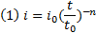  t_{o}= periodo corto de tiempo después de la ruptura durante el cual el metal se disuelve a una velocidad i₀ sin ninguna protección.  n= valor de 0 a 1, describe la velocidad de repasivación, dependiente de la composición química del metal, pH, concentración de cloruros y temperatura.  v= velocidad de crecimiento de grieta.  σ= esfuerzo aplicado.  ε= deformación.  A= parámetro escalar dependiente de la velocidad de corrosión (metal sin protección) y deformación de la película pasiva. | [1]
Tenacidad a la fractura en función de la concentración de hidrógeno.  Mediante este modelo es posible determinar la concentración de hidrógeno a una densidad de corriente aplicada (i) (ec.1).  Conociendo los valores de K_{ic} del acero a diferentes i aplicadas, es posible establecer una relación lineal del factor K_{ic} en función de la concentración de hidrógeno (ec.2).  A partir de la derivación de estas ecuaciones es posible predecir los valores K_{ic} en función de la geometría de las grietas, concentración de hidrógeno y la presión interna generada por la acumulación de hidrógeno (ec. 3). | C_{H}= Concentración de hidrógeno  K= factor de intensidad de esfuerzos  i= densidad de corriente  a, b = constantes obtenidas a partir del gráfico K-CH  B, D= Constantes en función de la geometría de la grieta. | [2]
Modelo de crecimiento de grieta en función de la disolución anódica.  Ford y Andresen [3] mostraron el crecimiento de grieta en función de la oxidación en la punta de la grieta y la deformación en el volumen del material en el cual se rompe la película pasivante (ec.1).  La velocidad de crecimiento de grieta puede ser también evaluada en función de la densidad de corriente anódica en la punta de la grieta (i_{ct}) (ec.2). | 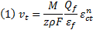  M= masa atómica.  Q_{f}= densidad de carga (oxidación) entre eventos de ruptura.  F= constande de Faraday.  ρ= densidad.  ε= deformación del óxido de fractura.  ε_{ct}= velocidad de deformación en la punta de la grieta.  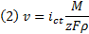  i_{ct}= densidad de corriente anódica en la punta de la grieta.  z= velocidad de disolución del metal. | [4]
[1] Weijie Mai, Soheil Soghrati,Aphase field model for simulating the stress corrosion cracking initiated from pits, Corrosion Science (2017), http://dx.doi.org/10.1016/j.corsci.2017.06.006.
[2] Rong Wang. Effects of hydrogen on the fracture toughness of a X70 pipeline steel. Corrosion Science 51 (2009) 2803-2810.
[3] Andresen PL, Ford FP, Mater.Sci.Eng.A 1988;A103(1):167-184.
[4] Sadeq Hooshmand Zaferani, Reza Miresmaeili, Mohammad Kazem Pourcharmi. Mechanistic models for environmentally-assited cracking in sour service. Engineering Failure Analysis (2017), http://dx.doi.org/10.1016/j.engfailanal.2017.05.005.

1.4 Conclusiones.

-Diferentes procesos de fabricación conllevan a obtener grados de aceros similares, pero con distintas microestructuras, distribución y tamaño de diversos micro-constituyentes.
-Las diferencias microestructurales, acotan las diferentes respuestas a agrietarse en condiciones similares de carga bajo medios amargos a distintas temperaturas.
-Siendo los mecanismos de agrietamiento de disolución anódica para la ferrita más acicular y de agrietamiento por fragilidad por hidrógeno en una microestructura bandeada de ferrita/perlita a temperatura ambiente.
-La temperatura mostró ser también un factor importante en cuanto al modo de agrietamiento de los dos aceros. Siendo que a 50 ºC los dos aceros presentan modos similares de agrietamiento.
-La distribución y tamaño de micro-constituyentes de segunda fase, y defectos como dislocaciones debido al proceso de fabricación, juegan un papel preponderante para determinar el comportamiento o respuesta al agrietamiento de aceros con elementos microaleantes.

1.5 Agradecimientos.
Los autores agradecen la colaboración técnica del técnico académico Iván Puente Lee Fac.de Química-UNAM y al Ing.Hugo ICF-UNAM. Al apoyo otorgado al proyecto: PAPIIT IN115616-UNAM, y al Proyecto CONACYT-178777
Referencias.
B. Craig, 1990. Limitations of Alloying to Improve the Treshold for Hydrogen Stress Cracking of Steel,
Hydrogen Effects on Material Behavior, N.R. Moody and A.W. Thompson, Ed., TMS-AIME, Warrendale, PA, 1990, p. 955
BT. Lu, 2013, Crack growth model for pipeline steels exposed to near-neutral pH groundwater,
Fatigue & Fracture of Engineering Materials & Structures

Volume 36, Issue 7, pages 660–669, July 2013
G.M. Pressoyre, R.T. Blondeau, G. Primon, and L. Cadion, Very Low Inclusion and Impurity Content Steels as a Solution to Resist Sour Environments.
Proc. 1st Int. Conf. Current Solutions to Hydrogen Problems in Steels. C.G. Interrater and G. M. Pressourye, Ed., ASM International, 1982, p. 212.
Gangloff, R.P. 2003, "Hydrogen Assisted Cracking of High Strength Alloys", in
Comprehensive Structural Integrity, I. Milne, R.O. Ritchie and B. Karihaloo,
Editors-in-Chief, J. Petit and P. Scott, Volume Editors, Vol. 6, Elsevier
Science, New York, NY, pp. 31-101 (2003)
H. Asahi, M. Ueneo, and T. Yonezawa, 1994, Prediction of Sulfide Stress Cracking in High Strength Tubulars,
Corrosion, Vol 50 (No. 7), p. 537.

H.K. Burnmaun 1990, Hydrogen Effects on Material Behavior in

TMS AIME Conf. Proc., eds. N.R. Moody, A.W. Thompson (Warrendale P.A: TMS-AIME 1990). P. 639

JM Tartaglia, KA Lazzari, GP Hui, 2008, A comparison of mechanical properties and hydrogen embrittlement resistance of austempered vs quenched and tempered 4340 steel
Metallurgical and Materials Transactions A, March 2008, Volume 39, Issue 3, pp 559-576
J.M. Gray, T. Ko, S. Zhang (Materials Park, OH: ASM International, 1985), p. 457.
Y Lee, RP Gangloff, 2007,Measurement and Modeling of Hydrogen Environment–Assisted Cracking of Ultra-High-Strength Steel, Metallurgical and Materials Transactions A, 2007 – Springe,
Metallurgical and Materials Transactions A, September, Volume 38, Issue 13, pp 2174-2190

Oda Y, Noguchi 2005,Observation of hydrogen effects on fatigue crack growth behavior in an 18Cr-8Ni austenitic stainless steel,

H - International journal of fracture, 2005, 132, p.99-113
Osman T.M., Gracia, C.I., (2001), Nb-Beraing interstitiual Free Steels, Processing, Structure and properties, Niobium, Science and Technology,
Proceedings of the International Symp. Niobium 2001, p.699-726
S.R. Novak and S. T. Rolfe 1969,
Corrosion, 1969, vol 4, p 701.
Samerjit Homrossukon, Sheldon Mostovoy and Judith A. Todd, 2009, Investigation of Hydrogen Assisted Cracking in High and Low Strength Steels,
J. Pressure Vessel Technol. 131(4), (2009)
T. Hara, S. Takaki 1997, in THERMEC´97,
Proc of the 1997 TMS Symp., eds. T. Chandra and T. Sakai (TMS Warrendale, P.A.) p. 177, 1997
T. Hara, S. Takaki, G. Buzzichelli, M. Potremoll, A. Aprile, C. Jannone, A. Pozzi, 1985, Development of High-Strength Steels for Structural and Line Pipe Applications Throught Higly Controlled Processes,
In Proc. HSLA Steels: Metallurgy and applications, eds. 1985
Y. Kobayashi, 1994, Recent High Performance Line Pipe for Oil/Gas Production, Proc.
VIII Seminar Mexico-Japan `94, K. Kawakami, Ed., JICA, Mexico City, p. 9-1-9-12.
W.F. Deans and C.E. Richards, 1979,
J. Test. Eval., 1979, vol. 7, p. 147

Authorization and Disclaimer
Authors authorize ESTEC to publish the paper in the conference proceedings. Neither ESTEC nor the editors are responsible either for the content or for the implications of what is expressed in the paper.

